|  |  |  |  |  |
| --- | --- | --- | --- | --- |
| מס' קבוצה | אתר | | | תאריך הגשה |
| 24 | <https://fleurop.com/en/> | | | 15/07/2024 |
| חברי הצוות - מספרי ת.ז | | | | |
| 207080359 | | 315407114 | 208080879 | |

## פרויקט בסיסי נתונים – חלק ג'

# מטלת חובה מקדימה – תיקון ה-ERD והרחבת בסיס הנתונים

ERD לפני התיקון-

הערות בERD חלק ב':

1. איך יודעים מתי המשלוח מגיע ?
2. מה קורה אם מזמינים את אותו זר כמה פעמים באותה הזמנה עם פתק שונה ?
3. יכול להיות חנות ללא מוצרים ?

מודל טבלאי לפני תיקון:

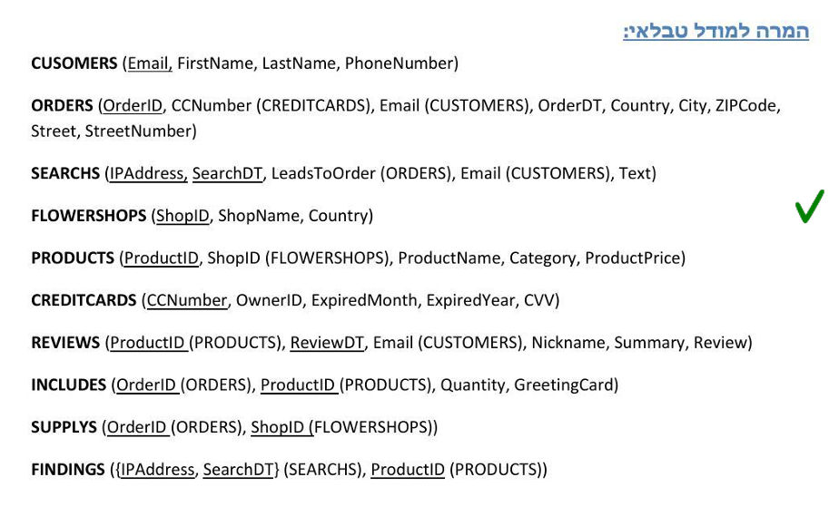

ERD אחרי תיקון-

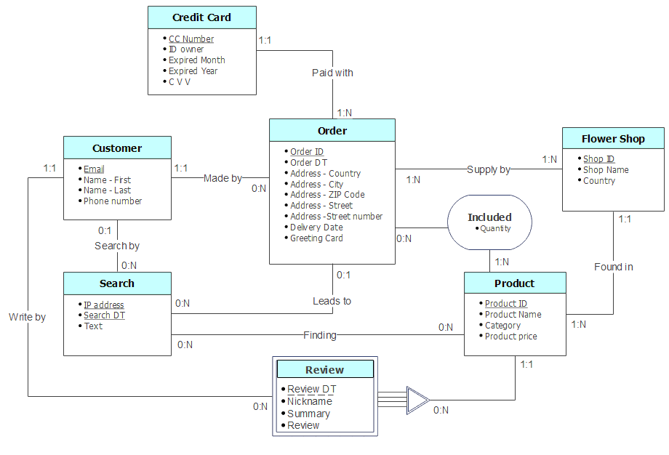  
  
  
  
  
  
  
  
  
  
  
  
  
  
  
  
  
  
  
**חלק ב' שאילתות:**

המודל הטבלאי לאחר תיקון הERD

**CUSOMERS** (Email, FirstName, LastName, PhoneNumber)

**ORDERS** (OrderID, CCNumber (CREDITCARDS), Email (CUSTOMERS), OrderDT, Country, City, ZIPCode, Street, StreetNumber, DeliveryDate, GreetingCard)

**SEARCHS** (IPAddress, SearchDT, LeadsToOrder (ORDERS), Email (CUSTOMERS), Text)

**FLOWERSHOPS** (ShopID, ShopName, Country)

**PRODUCTS** (ProductID, ShopID (FLOWERSHOPS), ProductName, Category, ProductPrice)

**CREDITCARDS** (CCNumber, OwnerID, ExpiredMonth, ExpiredYear, CVV)

**REVIEWS** (ProductID (PRODUCTS), ReviewDT, Email (CUSTOMERS), Nickname, Summary, Review)

**INCLUDES** (OrderID (ORDERS), ProductID (PRODUCTS), Quantity, GreetingCard)

**SUPPLYS** (OrderID (ORDERS), ShopID (FLOWERSHOPS))

**FINDINGS** ({IPAddress, SearchDT} (SEARCHS), ProductID (PRODUCTS))

# שתי שאילתות SELECT ללא קינון

# שאילתה מספר 1:

מהי קטגוריית המוצרים הנמכרת ביותר בשנת 2023, כמה הזמנות היו לה ומה סך המכירות של קטגוריה זו?

המטרה העסקית היא לזהות את קטגוריית המוצרים המובילה בשנה הקודמת ואת ההזמנות וההכנסות שלה, על מנת שנוכל לדעת כיצד לשפר את האסטרטגיה השיווקית והמכירתית.

SELECT TOP 1 P.Category, Selling= COUNT (*), Income = SUM (P.ProductPrice * I.Quantity)

FROM PRODUCTS AS P JOIN

INCLUDES AS I ON P.ProductID = I.ProductID JOIN

ORDERS AS O ON I.OrderID = O.OrderID

WHERE YEAR(O.OrderDT)=2023

GROUP BY P.Category

ORDER BY Selling DESC

הפלט: רשומה אחת



**שאילתה מספר 2:**

אילו מדינות סך המכירות שלהן נמוך מ-500 בחודשי החגים, ומהו סך המכירות של כל אחת מהן?

המטרה העסקית היא לזהות מדינות עם מכירות נמוכות בחודשים החזקים עבור האתר, כמו חודשים בהם יש חגים ואירועים חשובים כמו יום האהבה וחג המולד. על ידי כך ניתן להעריך האם כדאי לאתר להמשיך לעבוד עם מדינות אלו ועד כמה הן רווחיות עבורו.

SELECT F.Country, Selling= SUM(I.Quantity*P.ProductPrice)

FROM PRODUCTS AS P JOIN INCLUDES AS I ON P.ProductID = I.ProductID JOIN

FLOWERSHOPS AS F ON F.ShopID = P.ShopID JOIN

ORDERS AS O ON O.OrderID= I.OrderID

WHERE MONTH (O.OrderDT) IN ('12','11','02')

GROUP BY F.Country

HAVING SUM(I.Quantity*P.ProductPrice) < 500

ORDER BY Selling

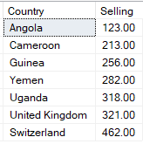הפלט: 7 רשומות

# שתי שאילתות SELECT מקוננות

**שאילתה מספר 3:** שאילתה מקוננתשהפלט שלה הוא טבלה

כמה לקוחות שביצעו לפחות הזמנה אחת באתר לא ביצעו הזמנה בשנה האחרונה ?

המטרה העסקית היא לזהות לקוחות פעילים בעבר שלא ביצעו הזמנות בשנה האחרונה (2024), על מנת להעריך ירידה בפעילותם ולהפעיל אסטרטגיות שיווקיות שיחזירו אותם לפעול באתר. אסטרטגיות אלו יכולות לכלול שליחת מיילים מותאמים אישית, קמפיינים ברשתות חברתיות, ושליחת סקרי משוב, במטרה לשפר את הרווחיות והנאמנות של הלקוחות לאתר.

SELECT SELLS.[Full Name], SELLS.Email

FROM (

-- הלקוחות שביצעו לפחות הזמנה אחת בכללי

SELECT [Full Name]= C.FirstName + ' ' + C.LastName,

[Number Of Orders] = COUNT (*),

O.Email

FROM ORDERS AS O JOIN CUSTOMERS AS C ON O.Email = C.Email

GROUP BY O.Email ,C.FirstName, C.LastName

HAVING COUNT (*) >= 1

) AS SELLS

WHERE SELLS.[Full Name] NOT IN (

-- לקוחות שקנו בשנה האחרונה

SELECT DISTINCT [Full Name]= C.FirstName + ' ' + C.LastName

FROM ORDERS AS O JOIN CUSTOMERS AS C ON O.Email = C.Email

WHERE YEAR(GetDate()) = YEAR(OrderDT)

)

הפלט: 27 רשומות נציג 13 מתוכו:

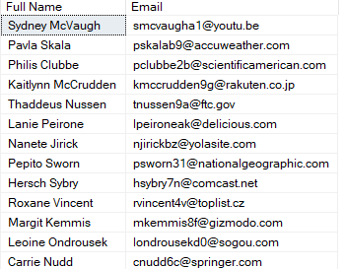

**שאילתה מספר 4:** שאילתה מקוננת שהפלט שלה הוא סקלר

מהו שיעור התרומה היחסי של חמשת המדינות הרווחיות ביותר באתר לסך הכנסותיו של האתר?

המטרה העסקית היא לזהות את חמש המדינות שהן הרווחיות ביותר באתר ולחשב את שיעור התרומה היחסי של כל אחת מהן מתוך סך הכנסות האתר, כולל את הרווחים המתקבלים ממכירת המוצרים בכל מדינה. כך נוכל להתמקד במדינות המביאות את הרווחים הגבוהים ביותר ולהגביר את ההשקעות והמאמצים השיווקיים בהן, ובאופן כללי לשפר את יעילות האתר ולקדם את הצמיחה העסקית שלו.

SELECT TOP 5 O.Country,

[Country Total Income] = SUM (I.Quantity*P.ProductPrice),

[Precent Income] = SUM (I.Quantity*P.ProductPrice) / T.[Total Income]

FROM INCLUDES AS I JOIN

PRODUCTS AS P ON I.ProductID = P.ProductID JOIN

ORDERS AS O ON I.OrderID = O.OrderID

CROSS JOIN (

--סך ההכנסות של האתר

SELECT [Total Income] = SUM (I.Quantity*P.ProductPrice)

FROM INCLUDES AS I JOIN

PRODUCTS AS P ON I.ProductID=P.ProductID

) AS T

GROUP BY T.[Total Income], O.Country

ORDER BY 2 DESC

# הפלט: 5 רשומות

# שתי שאילתות מקוננות תוך שימוש במרכיבים נוספים

**שאילתה מספר 5:** שאילתת עדכון ((UPDATE

בשאילתה זו נייקר ב-20% את מחירם של המוצרים בקטגורית "BEST SELLER", שנרכשו מעל 50 פעמים בשנה האחרונה.

המטרה העסקית היא להגדיל את הרווחים של האתר ע"י עדכון מחירם ב-20% של המוצרים הנמכרים ביותר. מדובר בהיצע וביקוש, האתר יעדיף לייקר מוצרים אשר יש להם ביקוש רב.

UPDATE PRODUCTS

SET ProductPrice = ProductPrice * 1.2

WHERE Category = 'Best Seller'

AND ProductID IN (

SELECT I.ProductID

FROM INCLUDES AS I JOIN ORDERS AS O ON I.OrderID = O.OrderID

WHERE YEAR(O.OrderDT) = YEAR(GETDATE())

GROUP BY I.ProductID

HAVING SUM(I.Quantity) >50

)

הפלט לפני העדכון- הפלט אחרי העדכון-

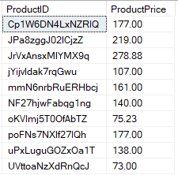

**שאילתה מספר 6:** שאילתת חיתוך (INTERSECT)

אילו לקוחות בשנת 2024 ביצעו פחות הזמנות מהממוצע השנתי של ההזמנות במדינתם ובנוסף ביצעו לפחות חיפוש אחד שלא הוביל להזמנה?

המטרה העסקית שהשאילתה מספקת מידע על לקוחות שביצעו חיפושים אך לא ביצעו רכישות. מידע זה יכול לעזור לזהות לקוחות שיש להם עניין במוצרים אך לא הגיעו למעמד הרכישה. לקוחות אלו יכולים להיות יעד למבצעים או תמריצים כך שיניעו אותם כן לבצע רכישות דרך האתר. מידע זה מספק הזדמנות לארגון להבין את החסמים ולהתערב בצורה שמגבירה את שביעות רצון הלקוח ואת ההכנסות.

-- שלב 1: לקוחות שביצעו בשנת 2024 פחות הזמנות ממוצע ההזמנות במדינה בשנה זו

SELECT C.Email, [Full Name] = C.FirstName +''+ C.LastName

FROM CUSTOMERS AS C LEFT JOIN ORDERS AS O ON C.Email = O.Email

JOIN (

--פולט טבלה של מספר הזמנות בכל מדינה

SELECT Country,

AverageOrders = (CAST(COUNT(OrderID)AS   
 float)/COUNT(DISTINCT Email)),

V=COUNT(DISTINCT Email)

FROM ORDERS

WHERE YEAR(OrderDT) = 2024

GROUP BY Country

) AS CountryOrderCounts ON O.Country=CountryOrderCounts.Country

WHERE YEAR(OrderDT) = 2024

GROUP BY C.Email, C.FirstName, C.LastName ,CountryOrderCounts.AverageOrders

HAVING COUNT(O.OrderID) < CountryOrderCounts.AverageOrders

INTERSECT

-- שלב 2: לקוחות שביצעו לפחות חיפוש אחד שלא הוביל להזמנה בשנת 2024

SELECT S.Email, [Full Name] = C.FirstName +''+ C.LastName

FROM SEARCHS AS S JOIN CUSTOMERS AS C ON S.Email=C.Email

WHERE YEAR (SearchDT) = 2024 AND LeadsToOrder IS NULL

הפלט: 7 רשומות

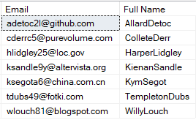

# שאילתות עסקיות המשלבות Window Functions

**שאילתה מספר 7:** שאילתה עם פונקציות חלון

שימוש בפונקציות: DENSE_RANK(), SUM()

מהו הדירוג של המוצרים לפי מספר הביקורות השליליות המתקבלות לכל מוצר, ומה כמות ההזמנות מכל מוצר?

המטרה העסקית של השאילתה היא לזהות את המוצרים המובילים בכמות הביקורות השליליות. בצעד זה, האתר ידע להתמודד באופן אפקטיבי עם בעיות קיימות או פוטנציאליות, כגון עדכון המוצרים או פתרון תקלות בתהליך הייצור או המשלוחים.  
בנוסף, מכיוון שניתן לרשום ביקורת באתר בלי להזמין בעזרת השאילתה ניתן לקבל תמונה מקיפה יותר של אמינות הביקורות השליליות על סמך כמות ההזמנות ממוצר מסוים (אם ישנם 10 ביקורות שליליות ו2 הזמנות הביקורות למוצר זה אינן אמינות) .

SELECT DISTINCT

[Negative Product Rank]= DENSE_RANK() OVER (ORDER BY Amount DESC),

BadReviews.ProductID,

BadReviews.Amount,

[Total Ordered Product] = SUM (I.Quantity) OVER (PARTITION BY   
 BadReviews.ProductID)

FROM (

--מספר הביקורות השליליות לכל מוצר

SELECT ProductID, Amount= COUNT(*)

FROM REVIEWS

WHERE Review LIKE '%ugly%' OR Review LIKE '%smelly%' OR Review LIKE '%bad%'   
 OR Review LIKE '%disappointed%' OR Review LIKE '%old%'

GROUP BY ProductID

) AS BadReviews LEFT JOIN INCLUDES AS I ON BadReviews.ProductID=I.ProductID

ORDER BY [Negative Product Rank]

הפלט מכיל 24 רשומות נציג 11:

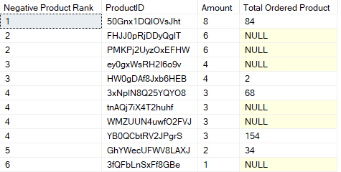

**שאילתה מספר 8:** שאילתה עם פונקציות חלון  
שימוש בפונקציות: LAG(), NTILE()

מהו שיעור הגדילה במספר הלקוחות הפעילים החודשית בהשוואה לחודש הקודם באתר בין החודשים בשנת 2024, ומהם החודשים הפעילים ביותר על פי חלוקה לרבעונים?

המטרה העסקית של שאילתה זו היא לנתח ולהבין את השינויים במספר הלקוחות הפעילים באתר בין חודש לקודמו בשנת 2024. בדרך זו, ניתן לזהות את הגידול או הירידה בכמות הלקוחות הפעילים, שמהווה מדד לחודשים אלו גם בשנים הבאות, נוכל להיערך לחודשים אלו מבחינת כמות הזמנות בחנויות ונצפה את ההכנסות בכל חודש.

SELECT [Month Number], ActiveCustomers, MonthlyGrowth = CAST((ActiveCustomers -   
 LAG(ActiveCustomers) OVER (ORDER BY [Month Number])) AS REAL) /   
 (LAG(ActiveCustomers) OVER (ORDER BY [Month Number])) *100 ,

[Quartile Rank] = NTILE(4) OVER (ORDER BY ActiveCustomers DESC)

FROM ( SELECT [Month Number]= Month(orderDT) ,

ActiveCustomers= Count (Distinct Email)

FROM ORDERS

WHERE YEAR (OrderDT) = 2024

GROUP BY Month (OrderDT)

) AS MonthSales

ORDER BY [Month Number]

הפלט: 12 רשומות (כמספר החודשים)

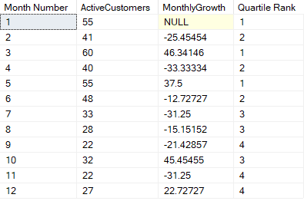

# דו"ח המושתת על שימוש בפסקת WITH

ביצענו שאילתה מורכבת ובה נקבל טבלה התציג עבור כל מוצר כמה הזמנות היו עבורו, מה כמות הפריטים שנמכרו ממוצר זה, הרווח שהמוצר מניב לאתר, ממוצע הרווח מהמוצר פר הזמנה, כמות החיפושים למוצר, היחס בין כמות החיפושים לכמות ההזמנות , אחוז הרווח שהמוצר מניב לחנות ממנה הוא נקנה והחודש בו הוא הכי נמכר.

המטרה העסקית של הדוח היא לספק ניתוח מקיף של ביצועי המוצרים באתר, הדוח מאפשר לזהות מוצרים פופולריים וחנויות מובילות, לעקוב אחרי עונתיות במכירות, ולתכנן מלאי וקמפיינים פרסומיים בהתאם. כך ניתן לקבל תובנות ולבצע החלטות מושכלות לשיפור הביצועים העסקיים.

WITH

-- שאילתה 1: סיכום ההזמנות והרווחים לכל מוצר

ProductOrderSummary AS (

SELECT P.ProductID, P.ProductName, P.ShopID,

TotalOrders= COUNT(I.OrderID) ,

TotalQuantitySold= SUM(I.Quantity) ,

TotalRevenue= SUM(I.Quantity * P.ProductPrice) ,

AvgRevenuePerOrder= AVG(I.Quantity * P.ProductPrice)

FROM PRODUCTS LEFT JOIN INCLUDES as I ON P.ProductID = I.ProductID

GROUP BY P.ProductID, P.ProductName, P.ShopID

),

-- שאילתה 2: סיכום החיפושים לכל מוצר

ProductSearchSummary AS (

SELECT P.ProductID, P.ProductName, TotalSearches= COUNT(F.SearchDT)

FROM PRODUCTS as P LEFT JOIN FINDINGS as F ON P.ProductID = F.ProductID

GROUP BY P.ProductID, P.ProductName

),

-- שאילתה 3: שיעור החיפושים פר מוצר

ProductSearchRate AS (

SELECT PSS.ProductID, PSS.ProductName, PSS.TotalSearches, POS.TotalOrders,

-- כל כמה פעמים שהמוצר עלה בחיפוש, התבצעה הזמנה של מוצר זה

CASE WHEN POS.TotalOrders > 0 THEN (CAST(PSS.TotalSearches AS FLOAT) /   
 POS.TotalOrders) * 100

ELSE 0 END AS SearchToOrderRate

FROM ProductSearchSummary AS PSS LEFT JOIN ProductOrderSummary as POS ON   
 PSS.ProductID = POS.ProductID

),

-- שאילתה 4: חישוב הרווח הכולל לכל חנות

ShopTotalRevenue AS (

SELECT ShopID, [Total Product's Shop Revenue]= SUM(TotalRevenue)

FROM ProductOrderSummary

GROUP BY ShopID

),

-- שאילתה 5: סיכום ההזמנות לכל מוצר לפי חודש

ProductOrderByMonth AS (

SELECT P.ProductID, OrderMonth= MONTH(O.OrderDT) ,OrderCount= COUNT(O.OrderID)

FROM PRODUCTS as P JOIN INCLUDES I ON P.ProductID = I.ProductID   
 JOIN ORDERS as O ON I.OrderID = O.OrderID

GROUP BY P.ProductID, MONTH(O.OrderDT)

),

-- שאילתה 6: החודש עם הכי הרבה הזמנות עבור כל מוצר

MaxOrderMonth AS (

SELECT ProductID, [Successful Month]

FROM (

SELECT POM.ProductID,

[Successful Month]= POM.OrderMonth ,

MaxOrderCount= POM.OrderCount ,

ROW_NUMBER() OVER (PARTITION BY POM.ProductID ORDER BY POM.OrderCount   
 DESC, POM.OrderMonth) AS RowNum

FROM ProductOrderByMonth POM

) AS RankedMonths

WHERE RowNum = 1

),

-- תת שאילתה 7: שילוב הנתונים למוצר

ProductSummary AS (

SELECT POS.ProductID, POS.ProductName, POS.ShopID, POS.TotalOrders,   
 POS.TotalQuantitySold, POS.TotalRevenue,

POS.AvgRevenuePerOrder, PSS.TotalSearches, PSR.SearchToOrderRate,

STRE.[Total Product's Shop Revenue],

CASE

WHEN STRE.[Total Product's Shop Revenue] > 0 THEN (POS.TotalRevenue /   
 STRE.[Total Product's Shop Revenue]) * 100

ELSE 0 END AS RevenuePercentageForShop, MOM.[Successful Month]

FROM ProductOrderSummary as POS

LEFT JOIN ProductSearchSummary as PSS ON POS.ProductID = PSS.ProductID

LEFT JOIN ProductSearchRate as PSR ON POS.ProductID = PSR.ProductID

LEFT JOIN ShopTotalRevenue as STRE ON POS.ShopID = STRE.ShopID

LEFT JOIN MaxOrderMonth as MOM ON POS.ProductID = MOM.ProductID

)

-- השאילתה הראשית: יצירת דו"ח

SELECT

[ProductID]= PS.ProductID,

[Product Name]= PS.ProductName,

[Product's Shop] = PS.ShopID,

[Total Orders]= PS.TotalOrders,

[Total Quantity Sold]= PS.TotalQuantitySold,

[Total Revenue]= PS.TotalRevenue,

[Average Revenue Per Order]=PS.AvgRevenuePerOrder,

[Total Searches]= PS.TotalSearches,

[Search To Order Rate]= PS.SearchToOrderRate,

[Revenue of Product for his Shop]= PS.RevenuePercentageForShop,

PS.[Successful Month]

FROM ProductSummary as PS

ORDER BY PS.RevenuePercentageForShop DESC

הפלט: 525 רשומות כמספר המוצרים בחברה. נציג 20 רשומות מתוכו

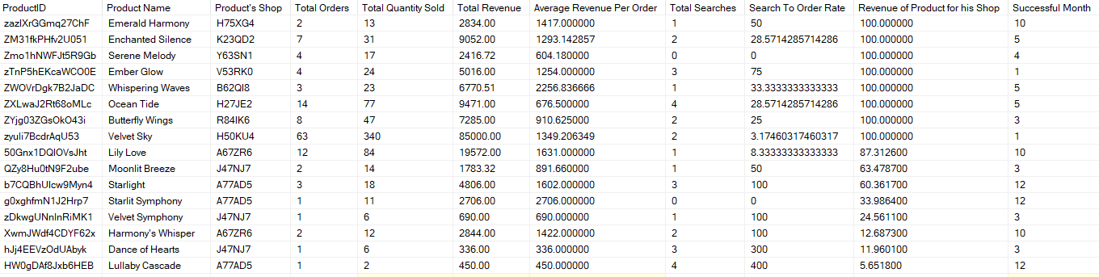

## מטלה 2 – כלים להצגת נתונים

**דו"ח עסקי**

הדו"ח מיועד למחלקת המכירות בארגון. המידע המוצג בדו"ח נועד לספק למחלקת המכירות תמונת מצב של הרווחים בהסתכלות מהיבטים שונים – כמו על פי תקופות זמן, קטגוריות וכמובן חלוקה על פי המדינות השונות שאיתן החברה עובדת (ישנה אפשרות סינון עבור פרמטרים אלו) . בנוסף בדו"ח ישנה התייחסות גם על כמות החיפושים המובילים להזמנות, כך שיוכלו לקבל החלטות מושכלות בנוגע לאסטרטגיות המכירה. הנתונים שהדו"ח מציג:

|  |  |  |  |  |
| --- | --- | --- | --- | --- |
| **מדוע כלי זה מתאים** | **הסבר** | **כלי** | **נתונים** |  |
| טבלה מאפשרת הצגת נתונים מפורטים בצורה ברורה ומסודרת, מה שמקל על מחלקת המכירות לבצע ניתוחים והשוואות בין קטגוריות שונות | טבלה זו מציגה את סך הרווחים לפי קטגוריות מוצרים שונות. הטבלה מאפשרת ניתוח מפורט של ביצועי הקטגוריות השונות ומספקת אפשרות לסינון לפי קטגוריה, מדינה ושנה. | טבלה | טבלת סה"כ רווחים לפי קטגוריות | 1 |
| תרשים זה מאפשר הצגה ויזואלית ברורה של חלוקה לאחוזים, מה שמסייע להבין בקלות את היחס בין חיפושים שהובילו להזמנה לאלו שלא | תרשים זה מציג את אחוז החיפושים שהובילו להזמנה לעומת אלו שלא הובילו להזמנה. בדרך זו מחלקת המכירות תדע האם יש קשר ישיר בין חיפושי הלקוחות באתר לביצוע הזמנה בפועל. | תרשים דונאט | חיפושים המובילים להזמנה | 2 |
| תרשים קווי מתאים להמחשת מגמות לאורך זמן, ומאפשר לראות את השינויים בהכנסות בין השנים | תרשים המציג בצורה מופשטת את סך הרווחים לפי שנים. ניתן לראות את מגמת השינוי בהכנסות על פני השנים האחרונות. בגרף זה ניתן לשים לב למגמת השיפור החדה בשנה החולפת. | תרשים קווי | רווחים לפי שנים | 3 |
| תרשים עוגה מתאים להמחשת חלוקה יחסית של נתונים, ומאפשר לראות בקלות את החלוקה בין הקטגוריות השונות | תרשים זה מציג את החלוקה על פי אחוזים של כמות המוצרים שנמכרו לפי הקטגוריות שונות הקיימות באתר | תרשים עוגה | שיעור הכמות של מוצרים שנמכרו לפי קטגוריות | 4 |
| תרשים קווי מאפשר מעקב אחר מגמות חודשיות והשוואה בין שנים שונות, מה שמסייע לזהות דפוסים עונתיים והשפעות חודשיות על המכירות | תרשים זה מציג את סך הרווחים לפי חודשים לכל שנה בנפרד. ניתן לראות את מגמת ההכנסות לאורך החודשים בשנים האחרונות. | תרשים קווי מורכב | סה"כ רווחים לפי חודשים ושנים | 5 |
| תרשים עמודות מתאים להשוואת נתונים בין קבוצות שונות (במקרה שלנו, מדינות שונות) ומאפשר לראות בקלות את ההבדלים ברווחים בין המדינות | תרשים זה מציג את סך הרווחים לפי מדינות בשנים האחרונות.מחלקת המכירות מתעניינת במדינות הרווחיות ביותר, שכן יש פוטנציאל רב יותר ומובטח למנף את המשך הצלחתם. | תרשים עמודות | סה"כ רווחים לפי מדינה | 6 |
| נתון מספרי ברור וממוקד מאפשר לראות בקלות את סך ההכנסות הכולל ואת ההתקדמות לעבר היעדים | הצגת סך ההכנסות הכולל, מה שיכול להעיד על עמידה ביעדי החברה. | נתון מספרי | הצגת הסכום הכולל של סך ההכנסות | 7 |

**פסקת הview**

--חיפושים המובילים להזמנה

CREATE VIEW

SearchConversion AS

SELECT s.IPAddress, YEAR= YEAR(S.SearchDT),

LeadOrNot = CASE WHEN S.LeadsToOrder is NULL THEN 'Not Leading' ELSE 'Leading' END,   
 P.Category, O.Country

From SEARCHS as S JOIN FINDINGS AS F ON S.IPAddress=F.IPAddress AND S.SearchDT=F.SearchDT   
 JOIN PRODUCTS AS P ON P.ProductID=F.ProductID

LEFT JOIN ORDERS as O ON O.OrderID=S.LeadsToOrder

--סהכ הרווחים לפי חודש פר שנה

CREATE VIEW

ProfitByMonthYear AS

SELECT O.Country, P.Category,

OrderYear= YEAR(OrderDT) ,

OrderMonth= MONTH(OrderDT) ,

TotalProfit = ISNULL(SUM(I.Quantity * P.ProductPrice), 0),

TotalProduct = SUM(I.Quantity)

FROM ORDERS as O LEFT JOIN INCLUDES I ON O.OrderID = I.OrderID

LEFT JOIN PRODUCTS as P ON I.ProductID = P.ProductID

GROUP BY MONTH(OrderDT), YEAR(OrderDT), O.Country, P.Category

**לוח מחוונים**

לוח המחוונים הוא כלי ויזואלי המאפשר הצגה מרוכזת וברורה של נתונים ומדדים מרכזיים. הוא מיועד לדרג הניהולי של החברה ומטרתו לאפשר בקרה וניטור על ביצועי האתר על ידי הצגת מידע עדכני ורלוונטי בזמן אמת. בעזרת המידע המוצג בדוח מנהלי החברה יכולים לקבל החלטות מהירות ומושכלות שיתרמו לייעול ומקסום רווחי החברה.

לוח המחוונים שלנו מציג :

1. **Total Revenue**- הגרף מציג את סך רווחיו של האתר מרגע הקמתו. זהו מדד מרכזי שמאפשר לראות את הצמיחה הכללית של האתר לאורך זמן. מנהלים יכולים לעקוב אחר ההתנהלות הכספית ולבחון מגמות כלליות בצמיחה.   
2. **Numbers Of Customer**- הגרף מציג את מספר הלקוחות שביצעו הזמנה באתר. ידיעת מספר הלקוחות חשובה להבנת היקף הלקוחות ובחינת האפקטיביות של פעולות השיווק ושימור הלקוחות.   
3.**Of Shops Numbers**- הגרף מציג את מספר החנויות שקיימות באתר. חשוב למעקב אחר התרחבות הפלטפורמה.   
4. **Numbers Of Orders**- הגרף מציג את מספר ההזמנות שבוצעו באתר מרגע הקמתו. זהו מדד ישיר לפעילות באתר, כמות ההזמנות מעידה על פופולריות האתר.   
5. **Most Profitable Shops**- הגרף מציג את החנויות הרווחיות ביותר עבור האתר ואת סך ריווחהם. זיהוי החנויות המובילות מאפשר למנהלים להבין אילו חנויות תורמות הכי הרבה לרווחי האתר ולהתמקד בתמיכה ושיתוף פעולה איתם.   
6. **Revenue By Month**- הגרף מציג את הכנסות האתר לפי חודשי השנה. מאפשר לראות מגמות עונתיות והשפעת חגים או אירועים מיוחדים על המכירות. הדבר עוזר בתכנון האסטרטגיה השיווקית. בחרנו בדרף זה על מנת שהמנהלים יוכלו לראות את מגמת השינוי באופן מובהק על גרף קווי.   
7. **Revenue By Category**- הגרף מציג את הכנסות האתר פר קטגוריה. גרף זה מספק תובנות לגבי אלו סוגי מוצרים הם הפופולרים והרווחיים ביותר באתר. מנהלים יכולים להשתמש במידע זה כדי להתמקד בקידום הקטגוריות הנ"ל ולהרחיב את המגוון בהם. בחרנו בגרף זה על מנת שהמנהלים יוכלו לראות גם את הרווח מכל קטגוריה וגם את נתח הרווח פר קטגוריה מכלל רווחי החברה באחוזים.

**את כלל הנתונים ניתן לסנן לפי תאריך ומדינה ובכך לקבל חתך נתונים פרטני יותר.**

CREATE VIEW

V_DASHBOARD AS

SELECT O.OrderDT, YEAR = YEAR (O.OrderDT), O.OrderID, O.Email,

P.ProductName, P.ProductID, I.Quantity, P.Category,

F.ShopName, O.Country,

Revnue = SUM (I.Quantity * P.ProductPrice)

FROM ORDERS AS O JOIN INCLUDES AS I ON O.OrderID = I.OrderID

JOIN PRODUCTS AS P ON I.ProductID = P.ProductID

JOIN FLOWERSHOPS AS F ON P.ShopID = F.ShopID

GROUP BY O.OrderDT, O.OrderID, O.Email, P.ProductName, P.ProductID,

I.Quantity, P.Category, F.ShopName,O.Country

**לוח מחוונים**

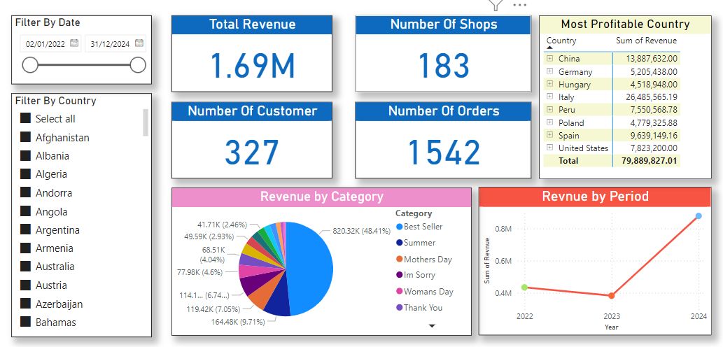

**אפשרויות DRILL DOWN-**

1. מטבלת Most Profitable Country שמציגה את המדינות המובילות מבחינת רווחים בחברה, נרד לרזולוזציה עבור החנויות שנמצאות במדינה ומה רווחיהן. לדוגמא כאן הראנו את החנויות עבור המדינות סין וגרמניה:

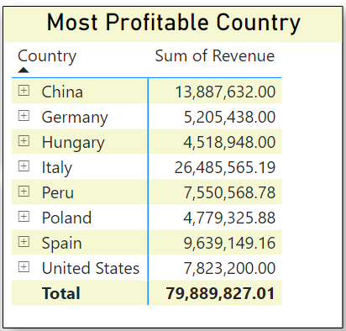

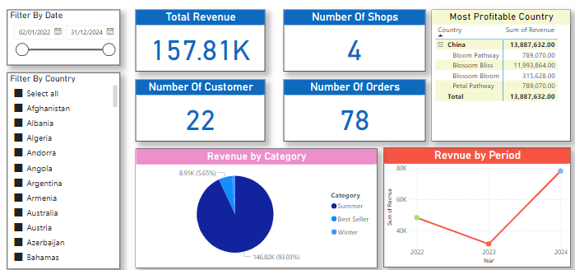הלוח מחוונים שנוצר לאחר DRILL DOWN לסין-

1. מטבלת Revenue By Period שמציגה את הרווחים על פי שנה, ישנה אפשרות לרדת לרזולוציה של רבעונים/ חודשים/ ימים.   
   נציג כעת את שנת 2023 ברבעונים ובחודשים.

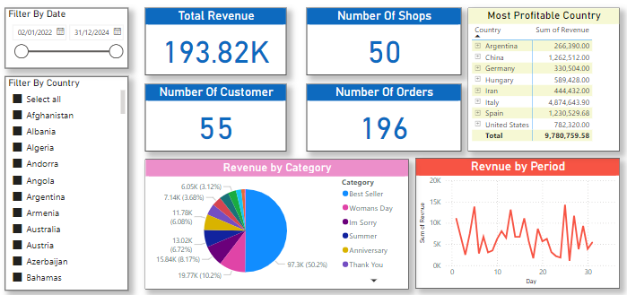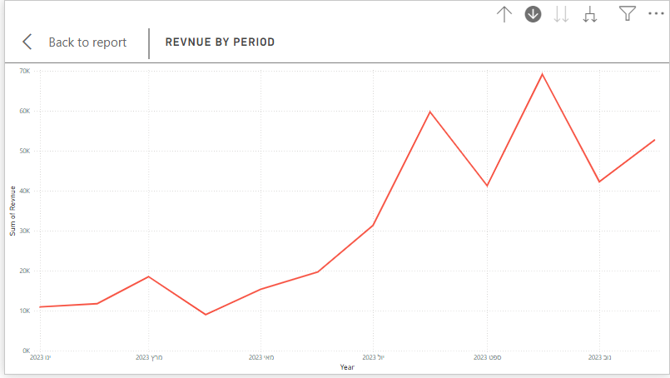

הלוח מחוונים שנוצר לאחר DRILL DOWN לפי ימים:

1. מטבלת Revenue By Category שמציגה את הרווחים לפי קטגוריות, עבור כל קטגוריה ישנה אפשרות לרדת לרזולוצית המוצרים שלה ומה רוויחהם עבור החברה.

נציג כעת את הרווחים מהמוצרים בקטגוריית WOMAN DAY

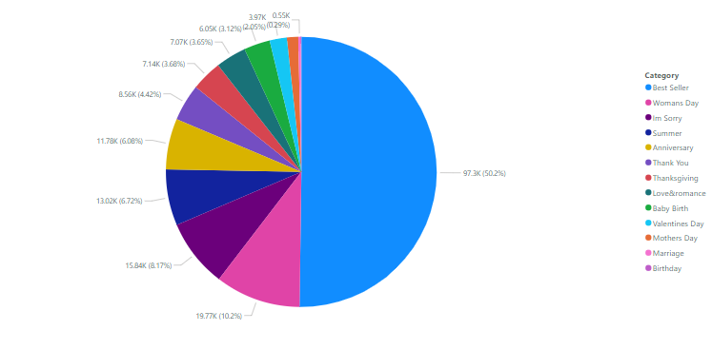

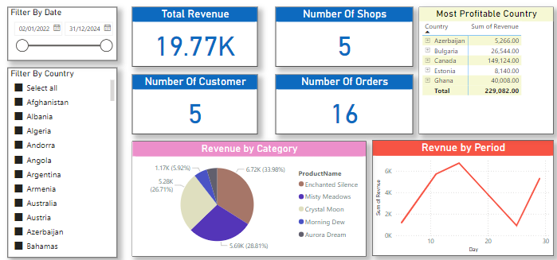

הלוח מחוונים שנוצר לאחר DRILL DOWN לפי קטגורית WOMAN DAY: